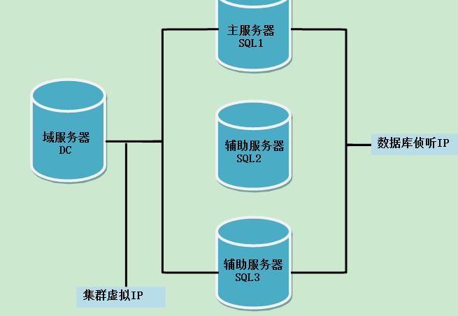
机器名 角色 系统环境 IP Address
DC Domain Controller Windows 2008R2 sp1 192.168.0.7
SQL1 Cluster Node 1 Windows 2008R2 sp1+SQL Server 2012 x64 192.168.0.10
SQL2 Cluster Node 2 Windows 2008R2 sp1+SQL Server 2012 x64 192.168.0.11
SQL3 Cluster Node 3 Windows 2008R2 sp1+SQL Server 2012 x64 192.168.0.12

一、安装域控服务器
修改DNS为127.0.0.1
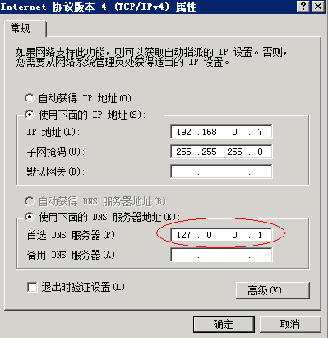
点击左下角的 服务器管理器
点击左边的 角色 单击右边的 添加角色。
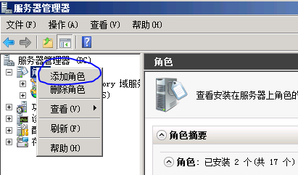
出现 开始之前 界面时直接点击 下一步 按钮。
选中Active Directory域服务 复选框，
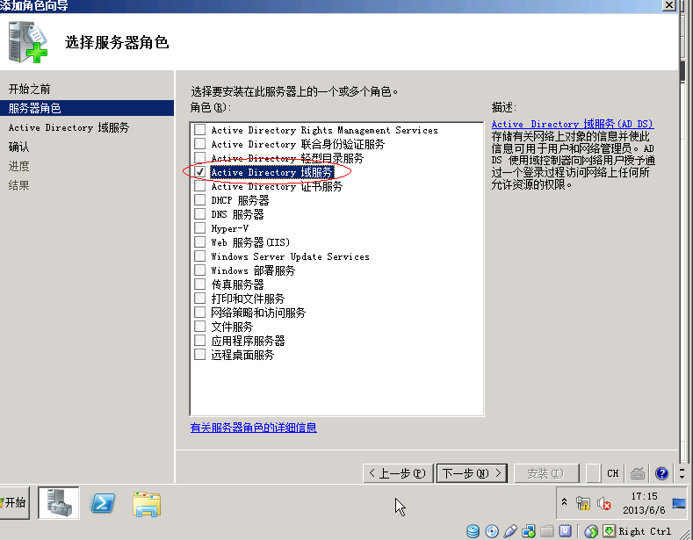
在弹出的界面中单击 添加必要的功能 选项，单击 下一步 按钮。
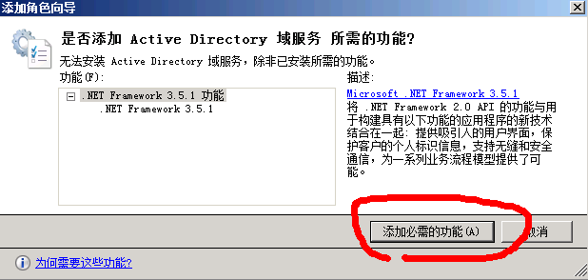
一直点下一步，确认安装。
等待几分钟后就安装完成了。

安装成功后点击关闭，接着点角色里的 Active Directory域服务 ，接着点击右边 运行 Active Directory域服务安装向导。（直接运行 dcpromo.exe）
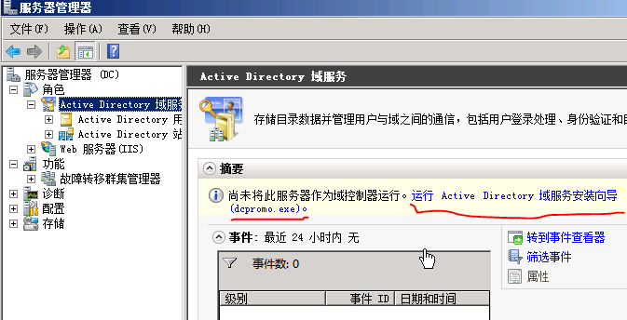
勾选使用高级模式安装
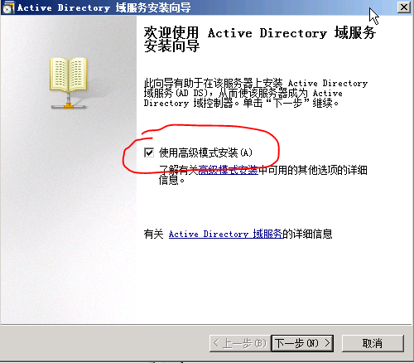
点击下一步，下一步
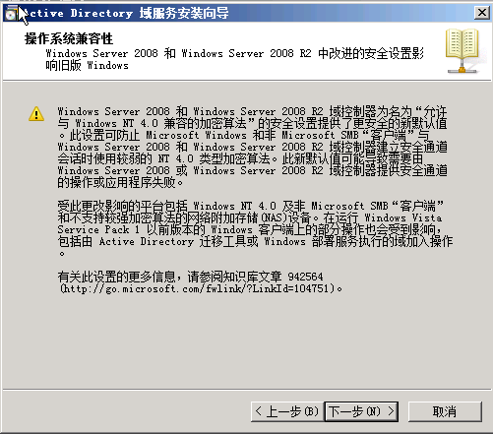
选择新建域，下一步
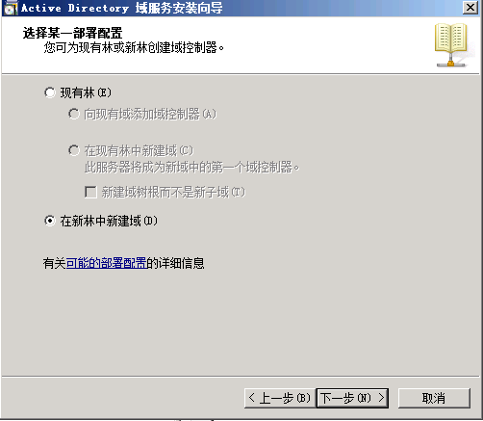
输入一个域名，按格式随便填写，然后下一步
林功能级别选择 Windows Server 2008 R2，下一步
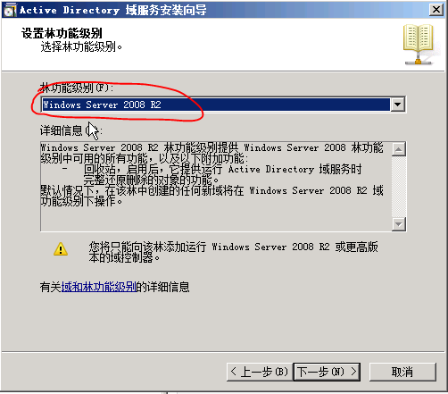
下一步
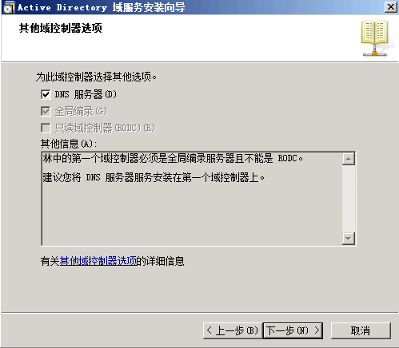
选择是
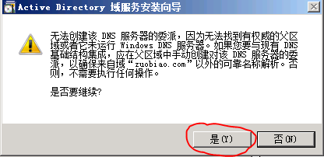
说明
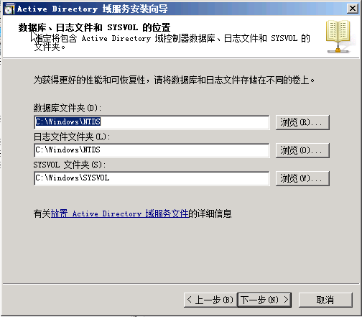
数据库文件夹用来存储Active Directory数据库
日志文件夹用来存储Active Directory数据库的改动记录，此日志文件可用来恢复Active Directory数据库。
SYSVOL文件夹用来存储域共享文件（例如与组策略有关的文件），注意他必须位于NTFS磁盘内。

设置还原模式的密码，下一步
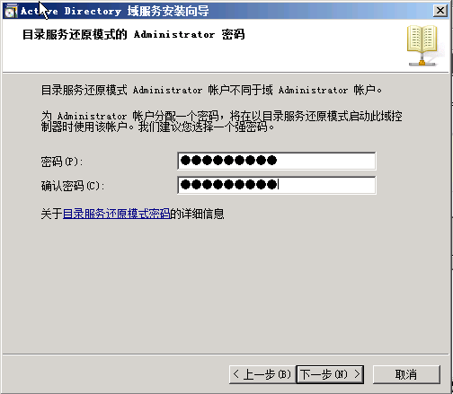
完成后重启，域控服务器就安装完成了
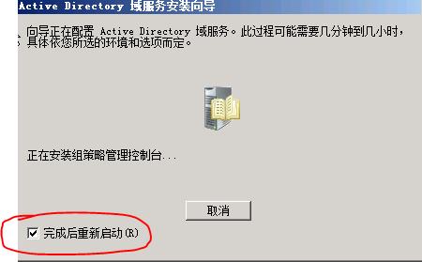
完成架设

修改节点计算机Server1的DNS为域服务器的IP
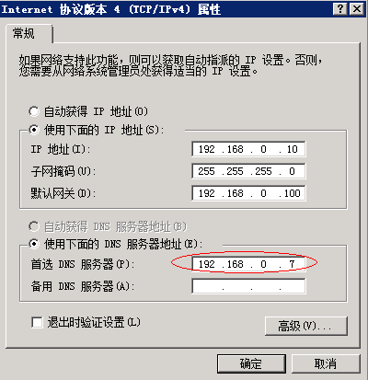
在系统属性中选择更改设置选项来更改计算机名并加入域
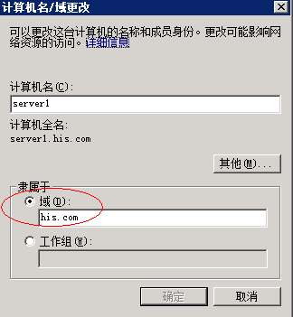
重启后以域账户登录操作系统


二、配置Windows集群：

1. 2台服务器分别安装.NETFramework 3.5.1和故障转移群集
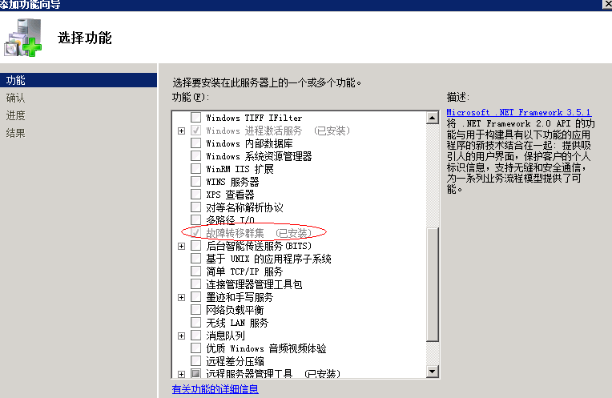
2. 2台服务器分别安装安装Windows KB 2494036补丁

3.新建集群
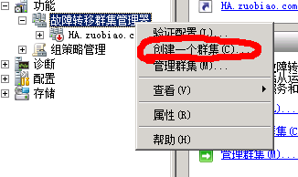

4.选择加入集群的服务器：
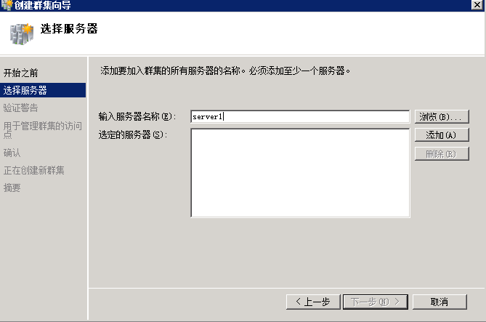

5.检测配置：
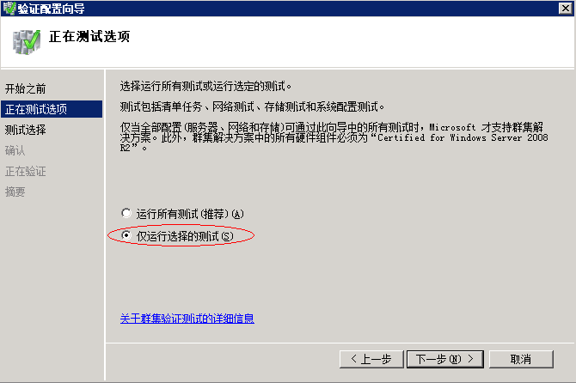

6.不需要选择检测共享磁盘（AlwaysOn不需要）
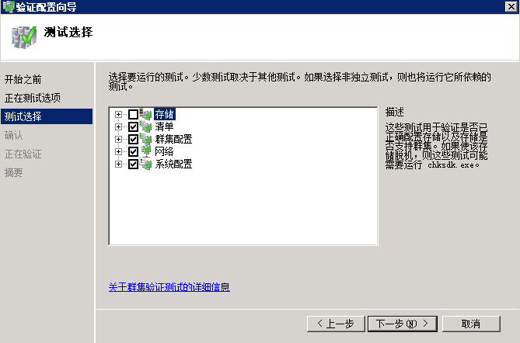
7.开始检测：

8.检测内容（检测完成后可以导出Report）：

9.之后输入Cluster名字和IP点击下一步创建成功，成功后打开Server Manager查看集群配置(可以看到并没有共享磁盘，跟传统的集群还是有区别的)：

三、安装SQLServer

- 以管理员身份运行setup.exe安装SQLserver2012企业版

2.选择单机安装（不是集群安装）
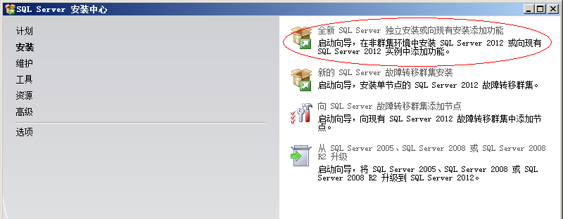

3.SQL Server 2012的新功能，可以在安装的时候搜索最新的补丁，将补丁也以前安装（这个是可选项）

4.规则检测

5.选择安装组件

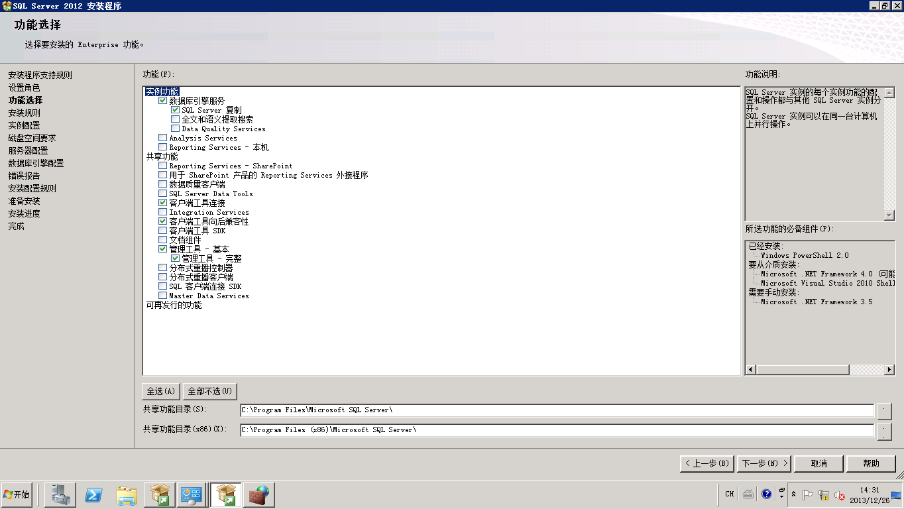

6.实例名：

7.计算需要的磁盘空间：

8.Service账户（域账户，可后面再修改）：
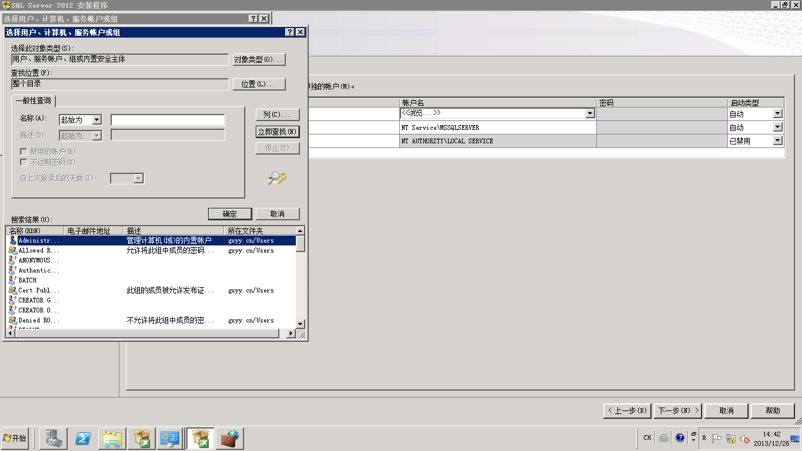

9.排序规则（Healthone软件要求必须是Chinese_PRC_CI_AS）：

10.设置权限，数据库文件备份地址以及Filestream选项：

- 安装配置清单：
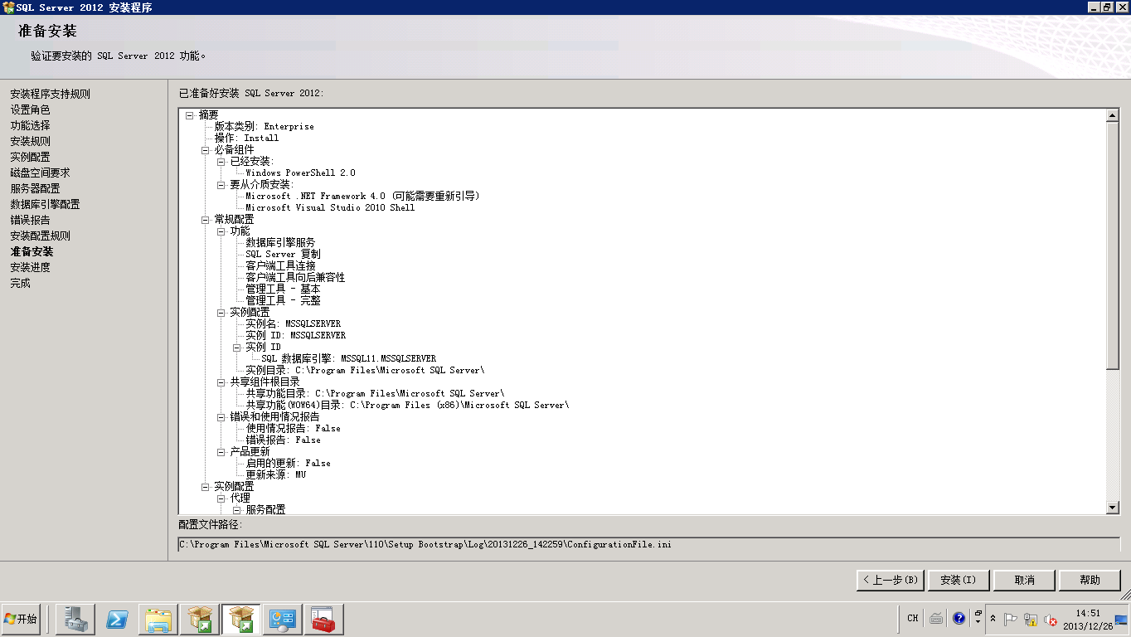
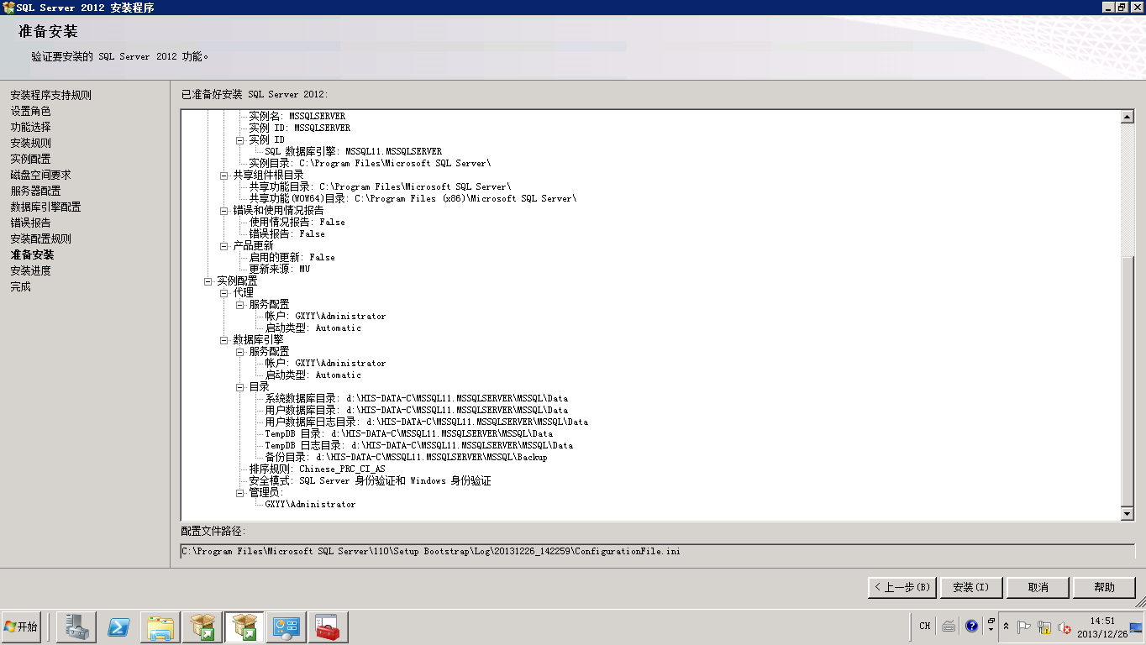

12.在ConfigurationManager中对SQL Server检查是否以域帐户登录sqlserver
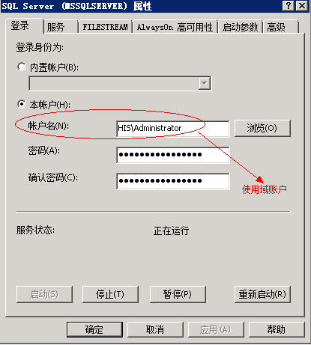

13.开启Always OnHigh Availability(可以自动检测到前面我们创建的Cluster名字)
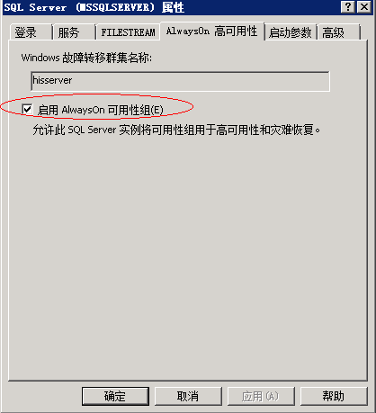

设置更改后需要重启Service.

四、现在一切都具备了，我们可以配置Always On group了。

1.创建新的可用性组（可用性组向导，也可以用下面的选型）：
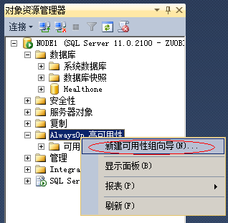

2.输入可用性组的名字：
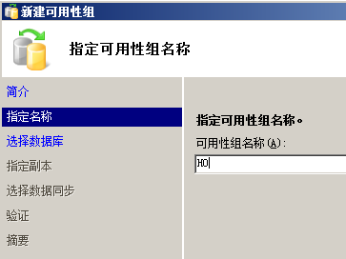

3.选择组中的数据库：
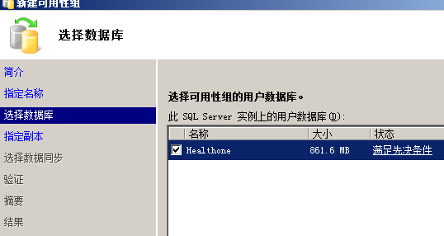

4.指定副本 选择Server2（选择自动故障转移/可读数据库）:

5.点击下一步，Server1将会备份数据库到共享文件夹然后还原到Server2做同步 (Server1为主,Server2为辅助) ，后期可以继续添加或移除副本
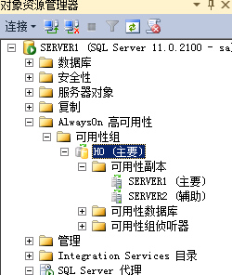

6、给添加好的alwayson应用添加一个侦听器（浮动IP资源，也就是客户端应该使用此IP访问主数据库）
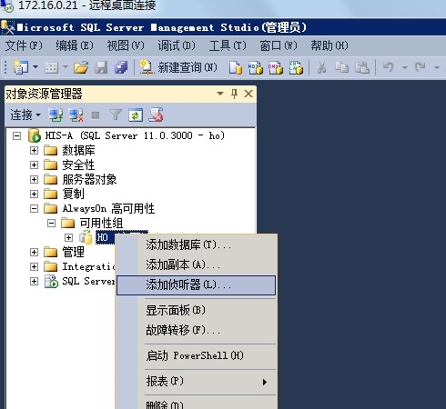

手动故障转移示例（如果需要自动故障转移，需要给群集再添加一个节点当做仲裁服务器）：
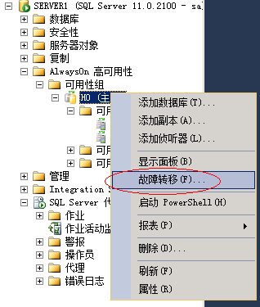
下一步
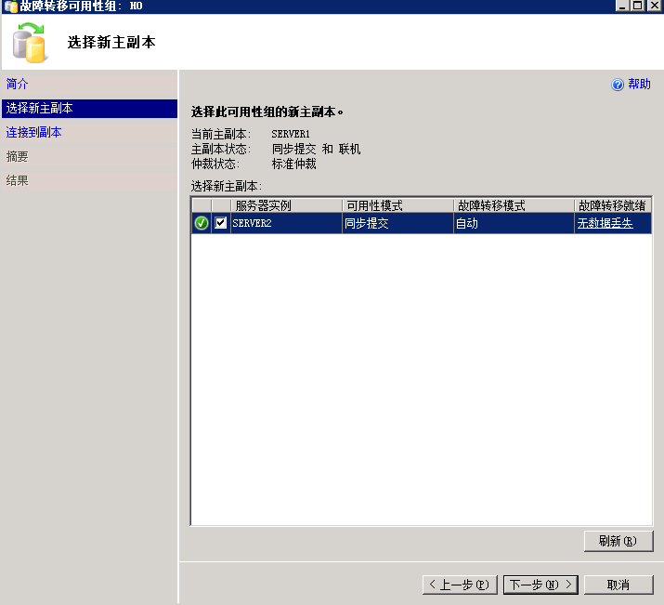
下一步完成转移，主要服务器和辅助服务器身份转换

- HealthOne(2.13以上版本)使用always on 实现读数据负载均衡
- 在基础字典中维护从数据库连接配置，Caption分别为HIS-A、HIS-B、HIS-C，并分别在每台SQL服务器添加链接服务器HIS-A、HIS-B、HIS-C
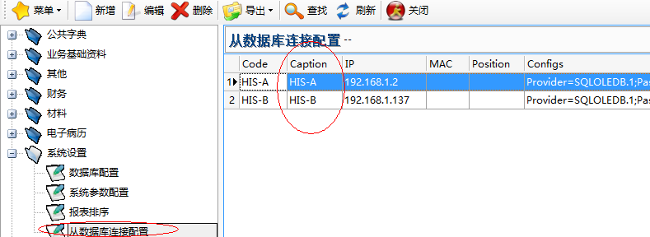
- 针对报表，设置“查询数据库”类型为“从数据库”，如图
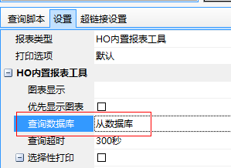
- 针对程序中数据查询，找出使用较多资源且实时性要求不高的系统脚本的ID,将sys_scripts表的XTPYE字段值修改为2
例如：update sys_scripts set xtype=2 where id=1530

